TRƯỜNG ĐẠI HỌC NGUYỄN TẤT THÀNH
VIỆN ĐÀO TẠO SONG NGỮ (NIIE)
------

TIỂU LUẬN MÔN HỌC
CHUYÊN ĐỀ TỐT NGHIỆP CÔNG NGHỆ PHẦN MỀM 2

EZ4GEAR – NỀN TẢNG THƯƠNG MAI ĐIỆN TỬ THIẾT BỊ GANMING & CÔNG NGHỆ
Giảng viên hướng dẫn : ThS. Lương Trần Hy Hiến
Nhóm SV thực hiện : 2200010174 – Nguyễn Kim Tùng
: 2200002333 – Phan Lê Minh
Mã lớp học phần : 100107734901– 22BITV01

TP. HCM, tháng 08 năm 2026

TRƯỜNG ĐẠI HỌC NGUYỄN TẤT THÀNH
VIỆN ĐÀO TẠO SONG NGỮ (NIIE)

------

TIỂU LUẬN MÔN HỌC
CHUYÊN ĐỀ TỐT NGHIỆP CÔNG NGHỆ PHẦN MỀM 2

EZ4GEAR – NỀN TẢNG THƯƠNG MAI ĐIỆN TỬ THIẾT BỊ GANMING & CÔNG NGHỆ
Giảng viên hướng dẫn : ThS. Lương Trần Hy Hiến
Nhóm SV thực hiện : 2200010174 – Nguyễn Kim Tùng
: 2200010174 – Phan Lê Minh
Mã lớp học phần : 100107734901– 22BITV01

TP. HCM, tháng 08 năm 2026

LỜI CẢM ƠN

Đồ án EZ4GEAR — nền tảng thương mại điện tử thiết bị gaming — là kết quả của hơn một học kỳ tìm tòi, thử nghiệm và không ít lần sửa lỗi lúc 2 giờ sáng. Để có được sản phẩm ngày hôm nay, em đã nhận được sự giúp đỡ rất lớn từ nhiều người.
Em xin gửi lời cảm ơn đến Thầy Lương Trần Hy Hiến người đã kiên nhẫn hướng dẫn em xuyên suốt quá trình làm đồ án. Từ việc góp ý về cách tổ chức cơ sở dữ liệu cho đến cách trình bày luồng xử lý thanh toán — những phản hồi của Thầy đã giúp em nhìn lại và cải thiện sản phẩm rất nhiều.
Em cũng muốn cảm ơn các Thầy Cô tại Viện Đào Tạo Song Ngữ (NIIE), Trường Đại học Nguyễn Tất Thành. Những gì em học được từ các môn Cơ sở Dữ liệu, Lập trình Web, Thương mại điện tử chính là lý do em có thể tự mình thiết kế hệ thống gồm hơn 25 bảng dữ liệu, 32 API endpoint và tích hợp cùng lúc nhiều dịch vụ bên ngoài như VNPAY, PayPal hay Groq AI.
Cảm ơn gia đình đã không hỏi "làm xong chưa" quá nhiều lần, và cảm ơn những người bạn đã cùng nhau debug, chia sẻ tài liệu và thỉnh thoảng nhắc em đi ngủ.
Đồ án này chắc chắn vẫn còn chỗ cần cải thiện — em rất mong nhận được ý kiến đóng góp từ Quý Thầy Cô để tiếp tục hoàn thiện.
TP. Hồ Chí Minh, tháng 7 năm 2026

DANH MỤC TỪ VIẾT TẮT

Từ viết tắt | Giải thích
TMĐT | Thương mại điện tử
API | Application Programming Interface – Giao diện lập trình ứng dụng
SPA | Single Page Application – Ứng dụng trang đơn
ORM | Object-Relational Mapping – Ánh xạ đối tượng quan hệ
REST | Representational State Transfer – Kiến trúc truyền tải trạng thái đại diện
JWT | JSON Web Token – Chuẩn mã hóa xác thực
CRUD | Create, Read, Update, Delete – Tạo, Đọc, Sửa, Xóa
OTP | One-Time Password – Mật khẩu dùng một lần
SSE | Server-Sent Events – Sự kiện gửi từ Server
CDN | Content Delivery Network – Mạng phân phối nội dung
CI/CD | Continuous Integration / Continuous Deployment
ERD | Entity-Relationship Diagram – Sơ đồ thực thể quan hệ
SKU | Stock Keeping Unit – Đơn vị quản lý kho
UI/UX | User Interface / User Experience

DANH MỤC THUẬT NGỮ ANH – VIỆT
Thuật ngữ | Giải thích
Frontend | Phần giao diện người dùng (Client-side)
Backend | Phần xử lý phía máy chủ (Server-side)
Middleware | Phần mềm trung gian xử lý request
Endpoint | Điểm cuối của API
Migration | Di chuyển/cập nhật cấu trúc CSDL
WebSocket | Giao thức kết nối 2 chiều thời gian thực
Short Polling | Cơ chế gửi request định kỳ để kiểm tra cập nhật
Code Splitting | Chia nhỏ mã nguồn để tải theo nhu cầu
Hash / Bcrypt | Thuật toán mã hóa mật khẩu một chiều
Lazy Loading | Tải tài nguyên khi cần thiết

DANH MỤC BẢNG BIỂU

DANH MỤC HÌNH ẢNH

MỤC LỤC
CHƯƠNG 1. GIỚI THIỆU 1
1.1 Lý do chọn đề tài 1
1.2 Mục tiêu của đề tài 1
1.3 Đối tượng và phạm vi thực hiện 1
1.4 Công nghệ và công cụ sử dụng 1
1.5 Cấu trúc báo cáo 1
CHƯƠNG 2. PHÂN TÍCH YÊU CẦU HỆ THỐNG 2
2.1 Tổng quan ứng dụng 2
2.2 Các nhóm người dùng 2
2.3 Yêu cầu chức năng 2
2.4 Yêu cầu phi chức năng 2
2.5 Sơ đồ Use Case 2
CHƯƠNG 3. THIẾT KẾ HỆ THỐNG 3
3.1 Thiết kế kiến trúc tổng thể hệ thống 3
3.2 Thiết kế cơ sở dữ liệu 3
3.3 Thiết kế giao diện ứng dụng 3
3.4 Thiết kế luồng xử lý nghiệp vụ 3
3.5 Phân công công việc trong nhóm 3
CHƯƠNG 4. CÀI ĐẶT THỰC NGHIỆM 5
4.1 Chức năng quản lý người dùng 5
4.2 Chức năng quản lý sản phẩm 5
4.3 Tiếp tục các chức năng khác 5
4.4 Chức năng quản trị hệ thống 5
4.5 Các vấn đề bảo mật cơ bản 5
CHƯƠNG 5. KẾT LUẬN 6
5.1 Kết quả đạt được 6
5.1.1 Kết quả 6
5.1.2 Hạn chế 6
5.2 Hướng phát triển trong tương lai 6

GIỚI THIỆU

Lý do chọn đề tài
Thị trường linh kiện máy tính và thiết bị gaming (gaming gear) tại Việt Nam đang chứng kiến sự tăng trưởng vượt bậc, kéo theo nhu cầu mua sắm trực tuyến ngày càng lớn của cộng đồng game thủ và những người yêu công nghệ. Tuy nhiên, khi khảo sát thực tế, em nhận thấy hầu hết người dùng vẫn phải mua sắm qua các sàn thương mại điện tử tổng hợp (như Shopee, Lazada) hoặc các website bán lẻ truyền thống có giao diện khá nhàm chán.
Những nền tảng hiện tại tồn tại một số hạn chế cốt lõi đối với tệp khách hàng đặc thù này:
- Thiếu tính cá nhân hóa và công cụ hỗ trợ chuyên sâu: Việc tự xây dựng một cấu hình máy tính (Build PC) đòi hỏi kiến thức về tính tương thích giữa các linh kiện, nhưng phần lớn các website chỉ cung cấp bộ lọc tìm kiếm cơ bản, phó mặc việc lựa chọn cho khách hàng.
- Trải nghiệm mua sắm kém trực quan: Các thiết bị công nghệ đắt tiền đòi hỏi người dùng phải xem xét kỹ lưỡng về ngoại hình và chi tiết, nhưng hiện tại chỉ được hiển thị qua các bức ảnh tĩnh 2D đơn điệu.
- Khó khăn trong việc hỗ trợ tức thời: Khách hàng thường có nhiều thắc mắc về thông số kỹ thuật trước khi quyết định mua, nhưng các hệ thống chat hỗ trợ thường phản hồi chậm hoặc phải thông qua bên thứ ba.
Xuất phát từ những trăn trở trên và niềm đam mê với công nghệ phần mềm, em quyết định thực hiện đề tài "Xây dựng nền tảng thương mại điện tử thiết bị Gaming & Công nghệ – EZ4GEAR". Không chỉ dừng lại ở một trang web bán hàng thông thường, EZ4GEAR được thiết kế với phong cách Cyberpunk/Sci-Fi đậm chất gaming, tích hợp trực tiếp AI Chatbot (Groq AI) để tư vấn cấu hình, hỗ trợ xem trước sản phẩm bằng Mô hình 3D, cùng hệ thống giao tiếp thời gian thực. Đồ án này là cơ hội để em vận dụng toàn diện kiến thức Fullstack, từ việc tối ưu hóa giao diện người dùng cho đến xây dựng kiến trúc Backend mạnh mẽ và khả năng mở rộng trên nền tảng Cloud.

Mục tiêu của đề tài
Mục tiêu cốt lõi của đồ án là phát triển thành công một hệ thống thương mại điện tử hoàn chỉnh, hoạt động ổn định trên môi trường Internet thực tế, đáp ứng các tiêu chuẩn khắt khe về cả UI/UX lẫn hiệu năng xử lý. Cụ thể:
- Về mặt Hệ thống (Backend & Database): Xây dựng kiến trúc RESTful API vững chắc với FastAPI, quản lý cơ sở dữ liệu quan hệ (PostgreSQL) gồm hơn 25 bảng thực thể phức tạp (Sản phẩm, Đơn hàng, Biến thể SKU, Kho hàng...).
- Về mặt Giao diện (Frontend): Thiết kế giao diện theo xu hướng Bento Box kết hợp hiệu ứng Glassmorphism, đảm bảo trải nghiệm mượt mà không giật lag nhờ tối ưu hóa phần cứng (Hardware Acceleration) trong CSS.
- Về mặt Tính năng đột phá:
- Tích hợp thành công mô hình xem sản phẩm 3D trực tiếp trên trình duyệt.
- Ứng dụng mô hình Ngôn ngữ lớn (LLM) để xây dựng trợ lý ảo tư vấn Build PC.
- Phát triển hệ thống Live Chat thời gian thực (Real-time) dựa trên công nghệ WebSocket.
- Về mặt Vận hành: Tích hợp đa dạng các cổng thanh toán thực tế (VNPAY, PayPal), kết nối API vận chuyển giao hàng (GHN), và thiết lập luồng CI/CD tự động (GitHub Actions) để triển khai liên tục lên các nền tảng đám mây (Netlify, Render, Supabase).

Đối tượng và phạm vi thực hiện
Đối tượng phục vụ của hệ thống:
- Khách hàng (Người dùng cuối): Những game thủ, lập trình viên, hoặc người đam mê công nghệ có nhu cầu tìm hiểu, nhận tư vấn và mua sắm linh kiện/thiết bị với trải nghiệm tương tác cao.
- Quản trị viên (Chủ cửa hàng/Nhân viên): Những người chịu trách nhiệm vận hành hệ thống, cần một công cụ (Dashboard) tập trung để theo dõi doanh thu, xử lý đơn hàng, kiểm soát tồn kho và phản hồi khách hàng.
Phạm vi thực hiện của đề tài: Do giới hạn về thời gian thực hiện của một học phần chuyên đề, đề tài sẽ tập trung giải quyết trọn vẹn quy trình mua bán cốt lõi trên nền tảng Web App (hỗ trợ cả Desktop và Mobile Browser), chưa bao gồm việc phát triển ứng dụng Native (iOS/Android) phân phối trên các chợ ứng dụng.
Hệ thống bao phủ các phân hệ chính:
- Phân hệ Khách hàng: Duyệt sản phẩm (2D/3D), AI Tư vấn, Giỏ hàng, Áp dụng Voucher/Flash Sale, Đặt hàng & Thanh toán đa kênh, Theo dõi trạng thái đơn, Live Chat, và Đánh giá.
- Phân hệ Quản trị (Admin Panel): Báo cáo thống kê trực quan, Quản trị vòng đời đơn hàng, Quản lý danh mục/sản phẩm/kho, Quản trị nhân sự & người dùng, cùng công cụ Marketing (Banner, Coupon, Email Marketing).

Công nghệ và công cụ sử dụng
Để hiện thực hóa các mục tiêu phức tạp trên, em đã lựa chọn một hệ sinh thái công nghệ (Tech Stack) hiện đại, phân tách rõ ràng giữa Frontend và Backend, giúp hệ thống có khả năng mở rộng cao và dễ dàng bảo trì.
Bảng 1. 1 Tổng hợp các công nghệ và dịch vụ sử dụng trong dự án EZ4GEAR
Phân lớp (Layer) | Công nghệ / Công cụ | Vai trò trong dự án
Giao diện (Frontend) | React 19, Vite 8, React Router DOM | Xây dựng Single Page Application (SPA), định tuyến trang và quản lý Code Splitting để tối ưu tốc độ tải.
Đồ họa & Trải nghiệm (UI/UX) | Vanilla CSS, Framer Motion, Three.js | Xử lý hiệu ứng chuyển động mượt mà (Animation), giao diện Cyberpunk và render mô hình 3D phần cứng.
Máy chủ (Backend) | Python 3.13, FastAPI, Uvicorn, Pydantic | Xây dựng RESTful API xử lý bất đồng bộ (Asynchronous), tự động tạo tài liệu Swagger và kiểm tra tính hợp lệ dữ liệu.
Cơ sở dữ liệu (Database) | PostgreSQL, SQLAlchemy, Alembic | Lưu trữ dữ liệu quan hệ, sử dụng ORM để thao tác và quản lý các phiên bản cấu trúc dữ liệu (Migration).
Bảo mật & Thời gian thực | Bcrypt, PyJWT, WebSockets | Mã hóa mật khẩu một chiều, quản lý phiên đăng nhập bằng Token (7 ngày) và duy trì kết nối Live Chat.
Dịch vụ tích hợp (3rd Party) | VNPAY, PayPal, Groq AI, Cloudinary, Mailchimp | Xử lý thanh toán điện tử, trợ lý ảo LLM, tối ưu hóa lưu trữ hình ảnh và thực hiện Email Marketing.
Hạ tầng & Vận hành (DevOps) | Netlify, Render, Supabase, GitHub Actions | Hosting tự động (CI/CD) tách biệt Frontend, Backend và Database trên môi trường Cloud.

Cấu trúc báo cáo

Nội dung báo cáo được tổ chức thành 05 chương đi từ tổng quan đến chi tiết, phản ánh đúng trình tự phát triển của một dự án phần mềm thực tế:
Chương 1: Giới thiệu. Trình bày lý do thực hiện đề tài, xác định rõ các mục tiêu, phạm vi ứng dụng và tổng hợp các công nghệ nền tảng được sử dụng.
Chương 2: Phân tích yêu cầu hệ thống. Đi sâu vào việc xác định các nhóm người dùng, liệt kê chi tiết các yêu cầu chức năng (Functions) và yêu cầu phi chức năng (Non-functions), kèm theo các sơ đồ Use Case minh họa tương tác.
Chương 3: Thiết kế hệ thống. Trình bày bản vẽ thiết kế kiến trúc tổng thể, mô hình thực thể kết hợp (ERD) cho 25+ bảng cơ sở dữ liệu, thiết kế giao diện (UI) và lưu đồ xử lý của các nghiệp vụ phức tạp.
Chương 4: Cài đặt thực nghiệm. Cung cấp tài liệu trực quan (hình ảnh màn hình) về các tính năng đã được hiện thực hóa, từ phân hệ khách hàng đến trang quản trị, đồng thời giải trình các biện pháp bảo mật cốt lõi.
Chương 5: Kết luận. Đánh giá tổng quan về mức độ hoàn thành so với mục tiêu ban đầu, nhìn nhận thẳng thắn những mặt còn hạn chế và đề xuất phương hướng nâng cấp dự án trong tương lai.

PHÂN TÍCH YÊU CẦU HỆ THỐNG

Tổng quan ứng dụng
EZ4GEAR được xây dựng dựa trên nguyên lý kiến trúc hướng dịch vụ (Service-Oriented Architecture) thu nhỏ, chia tách hoàn toàn hai lớp Frontend (React) và Backend (FastAPI). Toàn bộ quá trình vận hành của hệ thống xoay quanh việc tương tác giữa ba chủ thể chính: Khách hàng, Quản trị viên và Hệ thống tự động.
Quy trình vận hành tiêu chuẩn trong một phiên làm việc diễn ra như sau:
- Khách hàng truy cập trang chủ, được đón tiếp bởi giao diện Bento Banners và khu vực Flash Sale chạy ngang màn hình (Top Marquee). Họ có thể duyệt danh mục, tương tác xoay 360 độ với mô hình 3D của linh kiện, hoặc gọi AI Chatbot (Groq) để xin tư vấn cấu hình phù hợp ngân sách.
- Sau khi đăng nhập bằng Email/Password, Google hoặc Facebook, khách hàng thêm sản phẩm vào giỏ, áp dụng các mã giảm giá (Voucher) và chọn đơn vị vận chuyển (Tích hợp GHN). Quá trình thanh toán có thể diễn ra an toàn qua cổng VNPAY, PayPal hoặc Thanh toán tiền mặt (COD).
- Ngay khi đơn hàng được tạo, hệ thống tự động đẩy thông báo (Short Polling) đến Dashboard của Quản trị viên.
- Quản trị viên (Admin) đăng nhập qua lớp bảo mật 2FA (Xác thực OTP qua Email), tiếp nhận đơn hàng, kiểm tra lượng hàng tồn trong kho ảo và thay đổi trạng thái đơn (Từ PENDING sang CONFIRMED, SHIPPING, DELIVERED). Mỗi lần thay đổi trạng thái, hệ thống sẽ tự động gửi email và thông báo cập nhật về máy khách hàng.

Các nhóm người dùng
Ứng dụng phục vụ ba nhóm người dùng chính, được phân quyền nghiêm ngặt thông qua Role-Based Access Control (RBAC) kết hợp JWT Token.
Bảng 2.1 Phân loại và quyền hạn các nhóm người dùng
STT | Nhóm người dùng | Mô tả vai trò | Quyền hạn tiêu biểu
1 | Khách vãng lai | Những người truy cập website nhưng chưa thực hiện thao tác đăng ký/đăng nhập. | Xem danh mục sản phẩm, đọc tin tức công nghệ, sử dụng AI Chatbot tư vấn, xem mô hình 3D. Khách vãng lai không thể thực hiện giao dịch hay bình luận.
2 | Khách hàng  (Customer) | Người dùng đã hoàn tất quá trình định danh (đăng ký tài khoản thường hoặc qua Mạng xã hội). | Thêm sản phẩm vào Wishlist, quản lý giỏ hàng, thực hiện thanh toán, theo dõi lịch sử đơn hàng, gửi đánh giá (Review) và chat trực tiếp với Admin.
3 | Quản trị viên  (Admin) | Cá nhân quản lý hệ thống. Cần vượt qua 2 lớp xác thực (Mật khẩu + OTP Email) để truy cập Dashboard. | Toàn quyền thao tác CRUD (Tạo, Đọc, Sửa, Xóa) trên Sản phẩm, Đơn hàng, Kho hàng, Marketing, Cấu hình Web. Trả lời Live Chat và phản hồi đánh giá.

Yêu cầu chức năng
Dựa trên phân tích quy trình vận hành, hệ thống EZ4GEAR được chia thành 14 phân hệ (module) chức năng chính, bao quát toàn bộ vòng đời thương mại điện tử.
2.3.1. Nhóm chức năng dành cho Khách hàng (Frontend UI)
- Phân hệ Xác thực & Hồ sơ (Auth & Profile):
- Cung cấp cơ chế đăng nhập đa nền tảng (OAuth 2.0 cho Google/Facebook và Đăng nhập truyền thống).
- Cơ chế "Quên mật khẩu" an toàn 3 bước (Gửi Email → Nhập mã OTP → Thiết lập mật khẩu mới).
- Quản lý sổ địa chỉ giao hàng và thông tin cá nhân.
- Phân hệ Duyệt Sản phẩm (Product Discovery):
- Trình bày sản phẩm đa chiều: Ảnh độ nét cao (lưu tại Cloudinary) và Mô hình 3D tương tác bằng WebGL.
- Bộ lọc chuyên sâu theo Thương hiệu, Mức giá, Danh mục; tích hợp thanh tìm kiếm tức thời.
- Phân hệ Giỏ hàng & Thanh toán (Cart & Checkout):
- Cơ chế giỏ hàng lưu trữ theo phiên bản, hỗ trợ áp dụng đồng thời Voucher sản phẩm và Voucher vận chuyển.
- Luồng thanh toán bảo mật với VNPAY (nội địa), PayPal (quốc tế) và COD.
- Phân hệ Tương tác & Hỗ trợ:
- AI Advisor: Trợ lý ảo sử dụng LLM tư vấn cách chọn linh kiện PC sao cho không bị nghẽn cổ chai (bottleneck).
- Live Chat: Cửa sổ nhắn tin thời gian thực với Admin qua WebSocket.
- Review: Đánh giá sản phẩm bằng sao và hình ảnh thực tế.
2.3.2. Nhóm chức năng Quản trị hệ thống (Admin Dashboard)
- Phân hệ Thống kê (Dashboard): Hiển thị các biểu đồ (Line/Bar chart) đo lường doanh thu theo tháng, biểu đồ tỷ trọng trạng thái đơn hàng và danh sách top sản phẩm bán chạy nhất.
- Phân hệ Quản lý Sản phẩm (Catalog Management):
- Công cụ tạo và biên tập sản phẩm chuyên sâu, quản lý các biến thể phần cứng (SKU) như Màu sắc, Bộ nhớ... kèm theo mức giá và tồn kho riêng biệt.
- Phân hệ Quản lý Vận hành (Operations):
- Xử lý vòng đời Đơn hàng (Cập nhật trạng thái, In hóa đơn).
- Quản lý Kho hàng (Inventory): Tạo phiếu nhập kho (Receipt), quản lý thông tin Nhà cung cấp (Supplier) và nhận cảnh báo khi sản phẩm chạm ngưỡng hết hàng (Low Stock).
- Phân hệ Marketing & Nội dung:
- Quản trị các chiến dịch Flash Sale (Hẹn giờ đếm ngược), mã giảm giá (Coupon).
- Đồng bộ danh sách khách hàng để gửi Email Marketing hàng loạt qua dịch vụ Mailchimp. Cập nhật bài viết Tin tức công nghệ.

Yêu cầu phi chức năng
Để EZ4GEAR không chỉ là một ứng dụng "chạy được" mà còn mang dáng dấp của một phần mềm thương mại chuyên nghiệp, các yếu tố phi chức năng sau đã được thiết lập nghiêm ngặt:
- Tính Bảo mật (Security): Toàn bộ mật khẩu của người dùng không bao giờ được lưu trữ dạng plain-text mà phải băm (Hash) một chiều bằng thuật toán Bcrypt. Việc truyền tải dữ liệu API được cấp phép thông qua JSON Web Token (JWT) giới hạn thời gian. Dữ liệu đầu vào từ người dùng (Payload) được kiểm duyệt bằng thư viện Pydantic ở tầng Backend để chặn đứng các cuộc tấn công SQL Injection.
- Hiệu năng & Trải nghiệm (Performance):
- Tốc độ tải trang lần đầu (FCP) phải dưới 2.5 giây. Để làm được điều này, Frontend sử dụng kỹ thuật Code Splitting và Lazy Loading, chỉ tải những phần giao diện mà người dùng đang xem.
- Tại các danh sách dài (hàng trăm card sản phẩm), ứng dụng sử dụng React.memo để tránh việc render lại những thành phần không thay đổi, đảm bảo tốc độ khung hình cuộn trang luôn giữ ở mức 60 FPS dù áp dụng nhiều hiệu ứng đổ bóng kính (Glassmorphism).
- Tính Toàn vẹn Dữ liệu (Data Integrity): Tại các bước thanh toán và trừ kho, hệ thống áp dụng cơ chế Transaction của SQLAlchemy. Nếu quá trình tạo đơn hàng gặp lỗi ở bất kỳ bước nào (ví dụ: tạo thành công thông tin đơn nhưng lỗi lưu chi tiết sản phẩm), toàn bộ quy trình sẽ tự động hoàn tác (Rollback) để không sinh ra dữ liệu rác.
- Tính Thích ứng (Responsive): Giao diện phải hiển thị hoàn hảo và tự động co giãn từ màn hình PC Ultrawide xuống tới màn hình điện thoại di động nhỏ lẻ.

Sơ đồ Use Case
Từ tập hợp các yêu cầu chức năng trên, mô hình tương tác giữa người dùng và hệ thống được trừu tượng hóa thông qua các Sơ đồ Use Case.
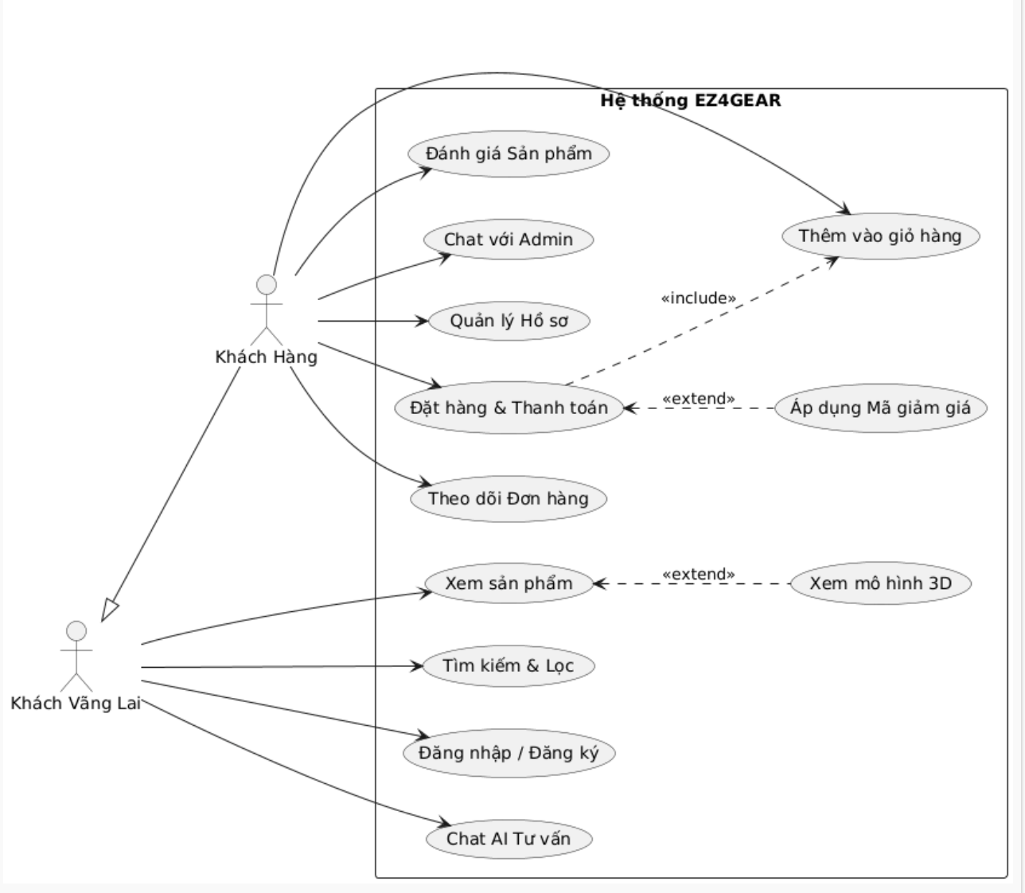
Hình 2.1 Sơ đồ Use Case dành cho nhóm Khách hàng
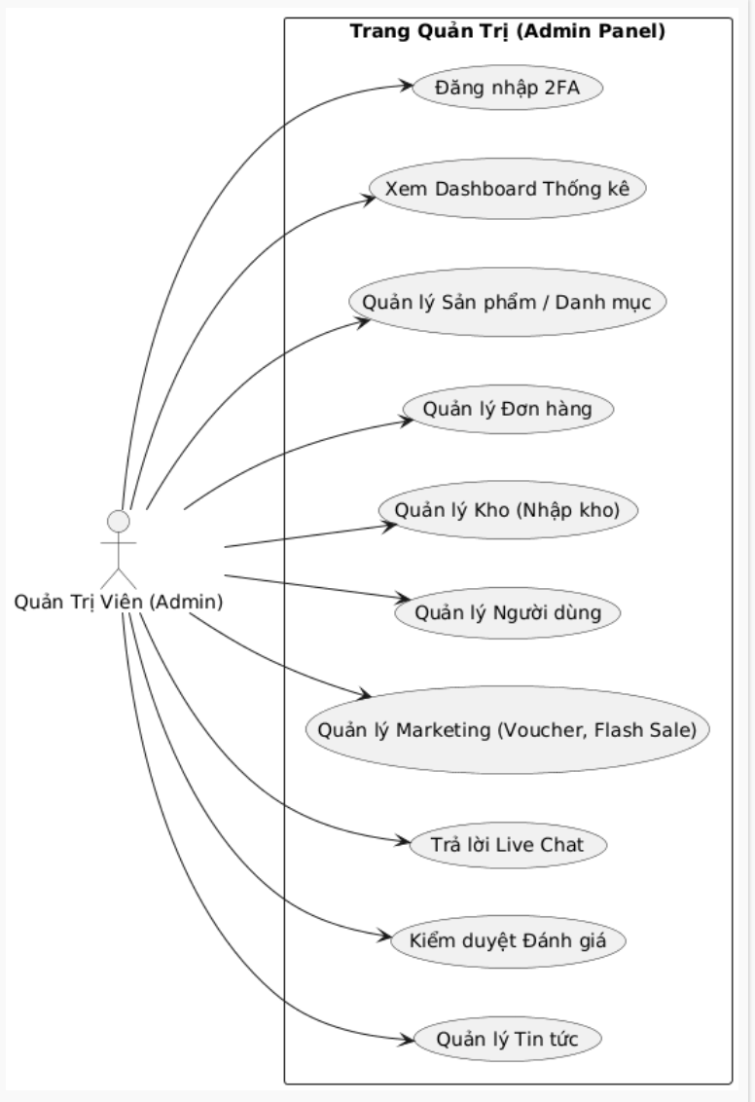
Hình 2. 2 Sơ đồ Use Case dành cho nhóm Quản trị viên (Admin)
Nhìn vào sơ đồ, có thể thấy tính chất phi tập trung của nền tảng: Khách hàng làm trung tâm của luồng tương tác mua sắm và giao tiếp AI; trong khi Quản trị viên đóng vai trò là "bộ não" kiểm soát toàn bộ luồng luân chuyển hàng hóa, dòng tiền và dữ liệu thống kê đằng sau.

THIẾT KẾ HỆ THỐNG

Thiết kế kiến trúc tổng thể hệ thống
Hệ thống thương mại điện tử EZ4GEAR được thiết kế theo mô hình Client-Server (Frontend - Backend tách biệt). Kiến trúc này mang bản chất tương đồng với mô hình 3-Layer (3 lớp) truyền thống nhưng được tối ưu hóa cho nền tảng Web App trên Internet:
- Lớp Giao diện (Presentation Layer - Frontend): Được xây dựng hoàn toàn bằng React và Vite dưới dạng Single Page Application (SPA). Lớp này chịu trách nhiệm hiển thị giao diện, render mô hình 3D (Three.js), và quản lý trạng thái phiên làm việc (Context API).
- Lớp Xử lý Nghiệp vụ (Business Logic Layer - Backend): Đảm nhiệm bởi FastAPI (Python). Các Router tiếp nhận HTTP Request từ Frontend, kiểm tra quyền hạn (JWT Validation), gọi các Service (AI, Payment, Email) và thi hành các thuật toán xử lý nghiệp vụ (ví dụ: tính toán giảm giá, khấu trừ tồn kho).
- Lớp Truy xuất Dữ liệu (Data Access Layer): Ứng dụng công nghệ ORM (Object-Relational Mapping) qua thư viện SQLAlchemy. Lớp này đóng vai trò cầu nối, biến đổi các thao tác trên Python object thành các câu lệnh truy vấn an toàn để tương tác với cơ sở dữ liệu PostgreSQL, ngăn chặn triệt để lỗ hổng SQL Injection.

Thiết kế cơ sở dữ liệu
Cơ sở dữ liệu của hệ thống được chuẩn hóa chặt chẽ, bao gồm 22 bảng thực thể chính có mối quan hệ ràng buộc với nhau. Sơ đồ Thực thể - Mối quan hệ (ERD) thể hiện luồng luân chuyển dữ liệu từ người dùng, qua sản phẩm, đến giỏ hàng, đơn hàng và kho vận.
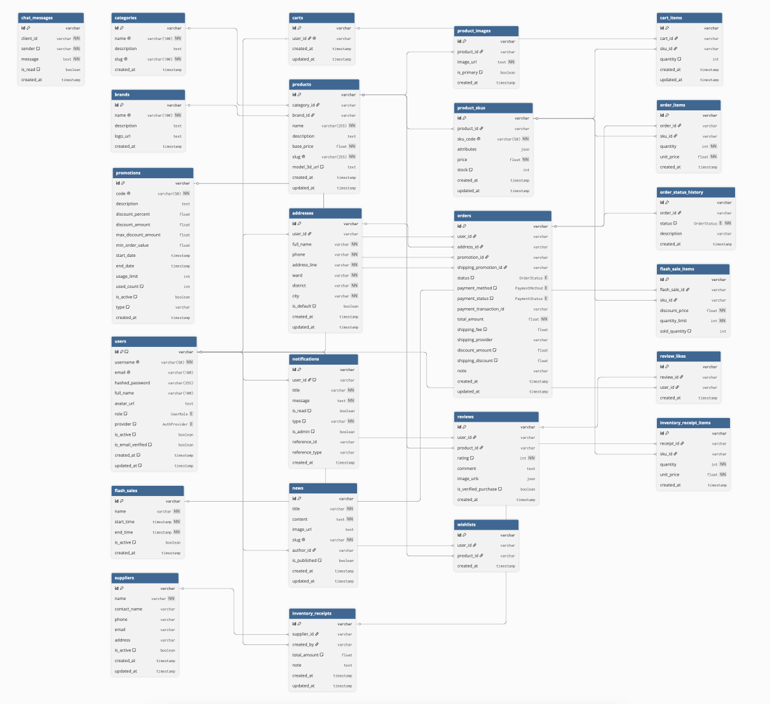
Hình 3.1 Sơ đồ Thực thể - Quan hệ (ERD) toàn hệ thống
Dưới đây là chi tiết cấu trúc của một số bảng dữ liệu nòng cốt quyết định toàn bộ luồng hoạt động của nền tảng:
Bảng 3.1 Chi tiết bảng users (Quản lý Người dùng)
Tên trường | Kiểu dữ liệu | Ràng buộc | Mô tả
id | VARCHAR | PK, NOT NULL | Mã định danh người dùng (UUID v4)
username | VARCHAR(50) | UNIQUE, NOT NULL | Tên đăng nhập
email | VARCHAR(100) | UNIQUE, NULL | Địa chỉ Email (Null với user MXH)
hashed_password | VARCHAR(255) | NULL | Mật khẩu băm (Bcrypt)
role | ENUM | NOT NULL | Vai trò (ADMIN hoặc CUSTOMER)
provider | ENUM | NOT NULL | Cổng đăng nhập (LOCAL, GOOGLE, FACEBOOK)
is_active | BOOLEAN | DEFAULT TRUE | Trạng thái khóa/mở tài khoản
Bảng 3.2 Chi tiết bảng products (Quản lý sản phẩm chung)
Tên trường | Kiểu dữ liệu | Ràng buộc | Mô tả
id | VARCHAR | PK, NOT NULL | Mã sản phẩm (UUID)
category_id | VARCHAR | FK, NOT NULL | Tham chiếu mã danh mục
brand_id | VARCHAR | FK, NOT NULL | Tham chiếu mã thương hiệu
name | VARCHAR(255) | NOT NULL | Tên sản phẩm
description | TEXT | NULL | Bài viết mô tả chi tiết sản phẩm
base_price | FLOAT | NOT NULL | Giá gốc cơ bản của sản phẩm
model_3d_url | TEXT | NULL | Đường dẫn file .glb render 3D
Bảng 3.3 Chi tiết bảng product_skus (Quản lý Biến thể - Tồn kho thực tế)
Tên trường | Kiểu dữ liệu | Ràng buộc | Mô tả
id | VARCHAR | PK, NOT NULL | Mã biến thể sản phẩm
product_id | VARCHAR | FK, NOT NULL | Thuộc về sản phẩm nào
sku_code | VARCHAR(50) | UNIQUE, NOT NULL | Mã vạch SKU
attributes | JSON | NULL | Cấu hình (Màu sắc, Dung lượng RAM...)
price | FLOAT | NOT NULL | Giá bán riêng của bản thể này
stock | INT | DEFAULT 0 | Số lượng tồn kho hiện tại

Bảng 3.4 Chi tiết bảng orders (Quản lý Đơn hàng)
Tên trường | Kiểu dữ liệu | Ràng buộc | Mô tả
id | VARCHAR | PK, NOT NULL | Mã giao dịch đơn hàng
user_id | VARCHAR | FK, NOT NULL | Khách hàng đặt mua
status | ENUM | DEFAULT PENDING | Trạng thái: Chờ duyệt, Giao hàng...
payment_method | ENUM | NOT NULL | Hình thức: COD, VNPAY, PAYPAL...
payment_status | ENUM | DEFAULT UNPAID | Tình trạng: Đã thanh toán / Chưa
total_amount | FLOAT | NOT NULL | Tổng tiền phải thanh toán cuối cùng

Thiết kế giao diện ứng dụng
Nguyên tắc thiết kế chủ đạo của EZ4GEAR là "Tối đa hóa không gian tương tác". Hệ thống sử dụng tông màu Tối (Dark Mode) kết hợp các điểm nhấn Neon (Cyan & Pink) để tạo cảm giác Cyberpunk. Thay vì các danh sách dọc nhàm chán, trang chủ ứng dụng cấu trúc theo dạng Bento Box – chia màn hình thành các khối gạch tương tác linh hoạt.
Chi tiết hình ảnh và giao diện hoàn chỉnh của các màn hình: Trang chủ, Danh sách sản phẩm, Giỏ hàng, Admin Dashboard, v.v... được trình bày chi tiết bằng hình ảnh thực tế tại Chương 4: Cài đặt thực nghiệm.

Thiết kế luồng xử lý nghiệp vụ
Để đảm bảo luồng hoạt động mua bán an toàn và không xảy ra xung đột dữ liệu, hệ thống áp dụng các quy trình tuần tự. Dưới đây là phân tích quy trình cốt lõi nhất: Luồng Thanh toán Đơn hàng.
Luồng Xử lý Thanh toán điện tử (Ví dụ: VNPAY / PayPal):
- Khởi tạo: Khách hàng xác nhận giỏ hàng và ấn nút "Thanh toán". Frontend gửi toàn bộ thông tin (sản phẩm, mã voucher, địa chỉ) về Backend qua API POST /api/orders.
- Kiểm tra (Validation): Backend tiến hành:
- Trừ tồn kho tạm thời (Lock stock) tại bảng product_skus.
- Khởi tạo bản ghi tại bảng orders với trạng thái UNPAID.
- Chuyển hướng (Redirect): Dựa vào ID đơn hàng vừa tạo, Backend sinh ra URL Thanh toán của VNPAY/PayPal và gửi lại Frontend để chuyển hướng người dùng sang Cổng thanh toán của bên thứ ba.
- Xử lý kết quả (Callback/Webhook):
- Nếu thành công: VNPAY/PayPal điều hướng người dùng quay lại URL Return của EZ4GEAR. Frontend gọi API Verify. Backend đối chiếu chữ ký bảo mật, chuyển đơn hàng sang PAID, cộng doanh thu và gửi Email xác nhận đặt hàng.
- Nếu thất bại / Hủy: Backend tự động Release (hoàn lại) số lượng tồn kho đã trừ tạm thời, chuyển trạng thái đơn hàng sang CANCELLED.

Phân công công việc trong nhóm
Do đặc thù của đồ án, toàn bộ hệ thống từ khâu phân tích thiết kế, phát triển giao diện (Frontend), xử lý logic (Backend), cấu trúc cơ sở dữ liệu và triển khai Cloud (DevOps) đều được thực hiện độc lập bởi sinh viên thực hiện.
STT | Hạng mục công việc / Module | Phụ trách chính | Mức độ hoàn thành
1 | Phân tích và Thiết kế: Khảo sát yêu cầu, thiết kế Sơ đồ Use Case, xây dựng kiến trúc ERD 25 bảng CSDL. | Phan Lê Minh | 100%
2 | Frontend (Customer): Xây dựng giao diện Cyberpunk, tích hợp Three.js render 3D, trang Thanh toán, Giỏ hàng, Auth. | Nguyễn Kim Tùng | 100%
3 | Frontend (Admin): Xây dựng Dashboard thống kê (Recharts), giao diện CRUD quản lý sản phẩm, đơn hàng, kho, banner. | Nguyễn Kim Tùng | 100%
4 | Backend (APIs & Security): Viết 32 RESTful API Routers, cấu hình JWT Token, Bcrypt password hashing. | Phan Lê Minh | 100%
5 | Tích hợp dịch vụ: Tích hợp VNPAY, PayPal, Chatbot LLM Groq AI, WebSocket Chat, Email OTP, GHN Shipping. | Phan Lê Minh/ Nguyễn Kim Tùng | 100%
6 | DevOps & Triển khai: Đóng gói, viết CI/CD Pipeline (GitHub Actions), Deploy hoàn chỉnh lên Netlify, Render, Supabase. | Nguyễn Kim Tùng | 100%

CÀI ĐẶT THỰC NGHIỆM

Chức năng quản lý người dùng
Hình ảnh màn hình Đăng nhập, Đổi mật khẩu, Phân quyền.

Chức năng quản lý sản phẩm
Hình ảnh form Thêm/Sửa/Xóa sản phẩm, chức năng Tìm kiếm/Lọc.

Tiếp tục các chức năng khác
(Ví dụ: Lập hóa đơn, Quản lý kho). Mô tả cách người dùng tương tác với các nút bấm.

Chức năng quản trị hệ thống
Các biểu đồ thống kê (Chart), báo cáo doanh thu xuất ra file Excel/PDF.

Các vấn đề bảo mật cơ bản
- Xác thực người dùng
- Phân quyền
- Mã hóa mật khẩu (MD5/SHA256).
- Ràng buộc dữ liệu (Validation) để tránh SQL Injection cơ bản.
Lưu ý: Mỗi chức năng ghi rõ ai thực hiện, sơ đồ, màn hình, các kịch bản test. Chức năng của cá nhân thực hiện cần ghi rõ chi tiết nhất có thể.

KẾT LUẬN

Kết quả đạt được
Sau một thời gian dài nghiên cứu, phân tích và triển khai, đồ án "Xây dựng nền tảng thương mại điện tử thiết bị Gaming & Công nghệ - EZ4GEAR" đã hoàn thành 100% các mục tiêu cốt lõi đề ra ban đầu. Sản phẩm không chỉ đáp ứng các yêu cầu về mặt học thuật mà còn có thể áp dụng vào mô hình kinh doanh thực tế. Những kết quả nổi bật đã đạt được bao gồm:
- Về mặt kiến trúc và phát triển hệ thống:
- Xây dựng thành công kiến trúc Client-Server hoàn chỉnh, tách biệt Frontend và Backend, giúp hệ thống hoạt động độc lập và dễ dàng mở rộng.
- Frontend: Hoàn thiện 17 trang dành cho Khách hàng và 22 trang dành cho Quản trị viên (Admin Panel) bằng ReactJS & Vite, đi kèm với bộ mã CSS thuần (hơn 6.400 dòng) tạo nên phong cách Cyberpunk độc bản.
- Backend: Xây dựng 32 RESTful API Routers bằng FastAPI (Python), vận hành mượt mà trên nền tảng bất đồng bộ, đi kèm với 25 bảng cơ sở dữ liệu quan hệ (PostgreSQL) được chuẩn hóa cao.
- Về mặt tính năng và công nghệ:
- Tích hợp thành công các thư viện đồ họa nâng cao như Three.js để render mô hình 3D linh kiện ngay trên trình duyệt, mang lại trải nghiệm mua sắm trực quan.
- Ứng dụng Trí tuệ nhân tạo (AI) vào thương mại điện tử thông qua việc tích hợp Groq AI (LLM) làm trợ lý ảo tư vấn cấu hình Build PC cho khách hàng.
- Triển khai hệ thống giao tiếp thời gian thực Live Chat bằng WebSocket và cơ chế thông báo (Notification) Short Polling.
- Xử lý trọn vẹn luồng thanh toán điện tử bằng cách tích hợp cổng thanh toán nội địa VNPAY và cổng quốc tế PayPal, song song với việc kết nối API vận chuyển Giao Hàng Nhanh (GHN).
- Về mặt triển khai (DevOps):
- Thiết lập thành công luồng CI/CD (Continuous Integration / Continuous Deployment) qua GitHub Actions để tự động kiểm thử (Linting, Pytest).
- Đưa hệ thống lên môi trường Internet thực tế: Database lưu tại Supabase, Frontend Hosting trên Netlify, Backend Hosting trên Render và tối ưu hóa hình ảnh qua CDN Cloudinary.
5.2. Hạn chế của hệ thống
Mặc dù đã nỗ lực hoàn thiện, nhưng do giới hạn về thời gian thực hiện chuyên đề, đồ án vẫn còn một số điểm hạn chế cần khắc phục:
- Chưa hỗ trợ Ứng dụng Di động (Mobile App): Dù website đã được thiết kế Responsive (thích ứng tốt trên màn hình điện thoại), nhưng việc thiếu một ứng dụng Native (iOS/Android) trên các kho ứng dụng làm giảm khả năng tiếp cận và giữ chân người dùng lâu dài.
- Cơ chế Thông báo chưa tối ưu: Mặc dù chức năng Live Chat đã sử dụng WebSocket để đạt tốc độ thời gian thực (Real-time), nhưng hệ thống Thông báo (Notification) của Admin và User vẫn đang sử dụng cơ chế HTTP Short Polling (gửi request 30 giây/lần). Điều này đôi khi tạo ra độ trễ nhỏ và gây lãng phí tài nguyên mạng.
- Tính năng gợi ý sản phẩm còn cơ bản: Hệ thống hiện tại chủ yếu hiển thị sản phẩm dựa trên lượt xem, lượt mua hoặc Flash Sale. Chưa có thuật toán học máy (Machine Learning) để phân tích hành vi và gợi ý sản phẩm cá nhân hóa cho từng khách hàng.
5.3. Hướng phát triển trong tương lai
Dựa trên những hạn chế đã nêu, em đề xuất một số hướng phát triển để nâng cấp EZ4GEAR trong tương lai:
- Phát triển Ứng dụng Mobile: Sử dụng framework React Native để tái sử dụng tối đa logic từ Frontend Web, đóng gói thành ứng dụng di động cho iOS và Android. Tích hợp thêm tính năng quét mã vạch (Barcode/QR Code) trên app để Admin quản lý kho bãi dễ dàng hơn.
- Nâng cấp Hệ thống Thông báo: Chuyển đổi toàn bộ cơ chế Short Polling của Notification sang sử dụng Server-Sent Events (SSE) hoặc WebSocket để đảm bảo thông báo đẩy (Push Notifications) nổ ngay lập tức mà không tiêu tốn băng thông.
- Hệ thống Khuyến nghị Thông minh (Recommendation System): Áp dụng các thuật toán AI (Collaborative Filtering) để theo dõi lịch sử tìm kiếm, lịch sử giỏ hàng của người dùng, từ đó đề xuất các thiết bị, linh kiện phù hợp nhất.
- Tích hợp Đa ngôn ngữ (i18n): Mở rộng tệp khách hàng quốc tế bằng cách hỗ trợ chuyển đổi linh hoạt giữa Tiếng Việt và Tiếng Anh.

TÀI LIỆU THAM KHẢO
[1] Meta Open Source. (2026). React Documentation - The library for web and native user interfaces. Truy xuất từ: https://react.dev/
[2] S. Ramírez. (2026). FastAPI - Modern, fast (high-performance), web framework for building APIs with Python. Truy xuất từ: https://fastapi.tiangolo.com/
[3] SQLAlchemy. (2026). SQLAlchemy Documentation - The Database Toolkit for Python. Truy xuất từ: https://docs.sqlalchemy.org/
[4] Evan You. (2026). Vite - Next Generation Frontend Tooling. Truy xuất từ: https://vitejs.dev/
[5] PostgreSQL Global Development Group. (2026). PostgreSQL Documentation. Truy xuất từ: https://www.postgresql.org/docs/
[6] Mr.doob & Contributors. (2026). Three.js Documentation - JavaScript 3D Library. Truy xuất từ: https://threejs.org/docs/
[7] Framer. (2026). Framer Motion - A production-ready motion library for React. Truy xuất từ: https://www.framer.com/motion/
[8] VNPAY. (2026). VNPAY Developer API Documentation - Hướng dẫn tích hợp cổng thanh toán VNPAY. Truy xuất từ: https://sandbox.vnpayment.vn/apis/
[9] PayPal Developer. (2026). PayPal REST APIs Documentation. Truy xuất từ: https://developer.paypal.com/docs/api/overview/
[10] Cloudinary. (2026). Cloudinary Image and Video API Documentation. Truy xuất từ: https://cloudinary.com/documentation
[11] Giao Hàng Nhanh (GHN). (2026). Tài liệu API Tích hợp Giao Hàng Nhanh. Truy xuất từ: https://api.ghn.vn/home/docs/detail
[12] Groq Inc. (2026). GroqCloud API Documentation - Lightning Fast AI Inference. Truy xuất từ: https://console.groq.com/docs
PHỤ LỤC
Phụ lục A: Hướng dẫn truy cập và kiểm thử hệ thống
Để phục vụ công tác kiểm tra và đánh giá thực tế của Quý Thầy Cô, hệ thống EZ4GEAR đã được triển khai công khai (Public) trên môi trường Cloud, đồng thời mã nguồn (Source Code) cũng được lưu trữ minh bạch.
1. Liên kết mã nguồn và tài liệu (Source Code & Documentation)
- Mã nguồn lưu tại kho lưu trữ GitHub: https://github.com/KTunges/EZ4ENCE-PROJECT
- Kho lưu trữ bao gồm toàn bộ mã nguồn Frontend, Backend, script thiết lập Cơ sở dữ liệu và file cấu hình CI/CD.
2. Liên kết triển khai thực tế (Live Demo)
- Trang web dành cho Khách hàng & Quản trị viên: (Sếp điền link Netlify thực tế vào đây, ví dụ: https://ez4gear.netlify.app)
- Tài liệu API Backend (Swagger UI): (Sếp điền link Render API vào đây, ví dụ: https://ez4gear-api.onrender.com/api/docs)
3. Thông tin tài khoản kiểm thử (Demo Accounts)
Hệ thống cung cấp sẵn các tài khoản với vai trò (Role) tương ứng để thử nghiệm đầy đủ các tính năng:
TT | Loại người dùng | Quyền hạn truy cập | Thông tin đăng nhập
1 | Quản trị viên (Admin) | Toàn quyền thao tác trên Admin Dashboard (Quản lý Sản phẩm, Kho, Đơn hàng, Banner, Nhân viên...) | Tên đăng nhập: kimtung5576@gmail.com  Mật khẩu: 123456  Liện hệ với chủ email để nhận mã OTP xác thực khi đăng nhập
2 | Khách hàng (Customer) | Mua sắm, thanh toán, đánh giá, xem lịch sử đơn hàng, sử dụng AI Chatbot. | Tên đăng nhập: ktugens  Mật khẩu: 123456
(Lưu ý: Do chính sách của cổng thanh toán VNPAY/PayPal ở môi trường Sandbox, Quý Thầy Cô vui lòng chọn phương thức Thanh toán khi nhận hàng (COD) để trải nghiệm luồng tạo đơn nhanh nhất, hoặc quét mã QR test được cung cấp trong tài liệu hướng dẫn VNPAY đính kèm trong Source Code).
Phụ lục B: Cấu trúc thư mục mã nguồn chính
EZ4ENCE-PROJECT/
├── frontend/ # Mã nguồn React + Vite
│ ├── public/ # Hình ảnh tĩnh và mô hình 3D (.glb)
│ └── src/
│ ├── components/ # Các thành phần tái sử dụng (Bento, 3D, Layout)
│ ├── context/ # React Context (Auth, Cart, Wishlist)
│ ├── pages/ # Chia thành 2 thư mục: admin và customer
│ ├── services/ # Xử lý gọi API
│ └── utils/ # Các hàm tiện ích
│
├── backend/ # Mã nguồn FastAPI
│ ├── alembic/ # Quản lý Database Migration
│ └── app/
│ ├── core/ # Bảo mật, cấu hình, xử lý lỗi JWT
│ ├── models/ # SQLAlchemy Database Models (25 bảng)
│ ├── routers/ # Khai báo các API Endpoints
│ ├── schemas/ # Pydantic Schemas validate dữ liệu
│ └── services/ # Business Logic (AI, Payment, Mail)
└── database/ # Kịch bản khởi tạo CSDL
├── ez4ence_schema.sql # Schema PostgreSQL
└── setup_db.sh # Script tự động import DB

